2012年7月高等教育自学考试福建省统一命题考试
轮机工程基础(机械部分)试题
课程代码：09017
。
考生答题
- 本卷所有试卷必须在答题卡上作答。答在试卷上无效，试卷空白处和背面均可作草稿纸。
- 第一部分为选择题。必须对应试卷上的题号使用2B铅笔将“答题卡”的相应代码涂黑。
- 第二部分为非选择题。必须注明大、小题号，使用0.5毫米黑色字迹签字笔作答。
- 合理安排答题空间，超出答题区域无效。
第一部分选择题
一、单项选择题(本大题共20小题，每小题2分，共40分)
在每小题列出的四个备选项中只有一个是符合题目要求的，请将其选出并将“答题卡”
1．关于电阻温度计，下列说法中不正确的是
A.测温元件为纯金属或合金的温度计具有正的电阻温度系数
B.在6000C以下，通常其输出信号比热电偶要大得多
C.通常其测量的温度高于热电偶温度计
D.测温元件包括纯金属、合金和半导体
2．关于椭圆式齿轮流量计，下列说法中不正确的是
A.其工作原理类似液压马达
B.其转速正比于通过的液体流量
C.一般用于测量瞬时液体流量
D.它属于容积式测量仪[[微信公众号：ikaoti]
3．1千瓦小时等于
A.3.6×10⁶J
B.2.65×10⁶焦耳
C.1.36HP
D.632.5千卡
4．铰链四杆机构的三种基本型式是双摇杆机构和[[微信公众号：ikaoti]
A.曲柄摇杆／曲柄滑块
B.曲柄摇杆／双曲柄
C.双曲柄／双连杆
D.曲柄摇杆／双连杆
5．曲柄摇杆机构的运动特点是能够将原动件的等速运动转变为从动杆的
A.等速
B.不等速
C.等加速
D.等减速
6．当铰链四杆机构的最短杆与最长杆长度之和小于或等于其余两杆长度之和，并以与最
短杆相邻的杆为机架时，该铰链四杆机构为
A.曲柄摇杆机构
B.双曲柄机构[最新年份咨询qq593777558]
C.双摇杆机构
D.导杆机构
7．构成凸轮机构的构件有
A.一个
B.二个
C.三个[本科目答案页面导航：http://zk.ikaoti.cn/zikao.htm]
D.四个
8．凸轮机构传动越省力，要求其基圆半径和升程越
A.大/大
B.大／小
C.小/大
D.小/小
9．在凸轮机构推程中，机构压力角处处
A.相等
B.不等
C.等于零
D.等于90度
10．下列表述中，不正确的是
A.平底从动件能用于具有内凹轮廓的凸轮
B.平底从动件常用于高速凸轮机构
C.滚子从动件可用于受力不大的场合
D.盘形凸轮多用于从动件行程较短的场合
11．下列能实现两平行轴间的传动是
A.圆柱平摩擦轮
B.圆锥摩擦轮
C.圆柱圆盘式摩擦轮[本科目答案页面导航：http://zk.ikaoti.cn/zikao.htm]
D.螺旋齿轮
12．下列传动中存在几何滑动的是
A.圆柱平摩擦轮
B.圆柱锥摩擦轮
C.圆柱圆盘式摩擦轮
D.锥顶交于一点的圆锥摩擦轮
13．为增大摩擦轮所传递的圆周力，所采取的措施中不正确的是
A.采用摩擦系数大的轮面材料
B.增大压紧力
C.减小槽摩擦轮的β角[[微信公众号：ikaoti]
D.增大槽摩擦轮的β角
14．中心距较大并要求结构简单时，宜采用的传动装置是
A.齿轮
B.皮带
C.链
D.凸轮
15．下列缓冲吸震性能较好的是
A.直齿圆锥齿轮传动
B.螺旋齿轮传动
C.蜗杆传动
D.带传动
16．若两轮直径不变，中心距增大，小带轮包角
A.增大
B.减小
C.不变
D.、不确定
17．传动比保持恒定的机构是
A.皮带传动
B.链传动
C.齿轮传动
D.凸轮
18．一级啮合传动且转向一致的传动是[本科目答案页面导航：http://zk.ikaoti.cn/zikao.htm]
A.圆锥齿轮
B.内啮合齿轮
C.外啮合齿轮
D.蜗轮蜗杆
19．下列机构中，能将直线运动转换为回转运动的机构是
A.蜗轮蜗杆
B.凸轮
C.曲柄摇杆
D.齿轮齿条
20．标准渐开线直齿圆柱齿轮的齿厚和齿槽宽相等的圆是
A.基圆
B.分度圆
C.齿根圆
D.齿顶圆
二、填空题(本大题共l0小题，每小题2分，共20分)
请在答题卡上作答。[[微信公众号：ikaoti]
21．弹簧管式压力表的测压元件是__________；压力表式温度计的测温元件是__________。
22．离心式转速表的量程为lOOrpm～600rpm，转速表系数为1:2，则其最高工作转速不应超过__________rpm，若指针示值为400rpm，则转速表轴的实际转速为__________rpm。
23．平面铰链四杆机构中，其中能作整周旋转的连架杆为__________，只能作往复摆动的连架杆称为__________。
24．能实现间歇运动的机构有不完全齿轮机构、凸轮机构、特殊蜗轮蜗杆机构，请写出其他
两种：__________机构和__________机构。
25．摩擦轮传动机构中，两摩擦轮接触区上受到__________作用，在__________表面上发生的变形是由压缩逐渐变为拉伸。
26．减速带传动中，带的最大应力发生在__________处，在带传动中，小带轮包角α₁一
般应取__________。
27．滚子链传动中，套筒与内链板用__________配合固定，滚子和套筒为__________配合。
28．在所学的动力传动类型中，效率最高的是__________机构，效率最低的是__________
机构。
29．若某一齿轮基圆一定，则渐开线越接近基圆，其曲率__________，而压力角__________。
30．蜗杆头数多则其螺旋升角__________，效率__________。
三、简答题(本大题共6小题，每小题4分，共24分)
请在答题卡上作答。
31．带传动为什么会打滑?弹性滑动能否避免?
32．链传动在传递运动过程中，链条和链轮都有可能失效，请例举失效形式。
33．列举液力传动的基本类型。写出泵轮和涡轮的功能。
34．列举凸轮机构的分类。
35．国际单位制中的力和物质的量是否为基本量?分别用什么作为其单位?如果不是基本
量，请写出相应的导出定义。
36．测量空气湿度的仪表和测定方法有哪些?
四、计算作图题(本大题共2小题，每小毋§、热共l6分)
请在答题卡上作答。
- 在答题卡题37图中画出曲柄滑块机构的滑块的工作行程S，图示位置滑块的压力角α。
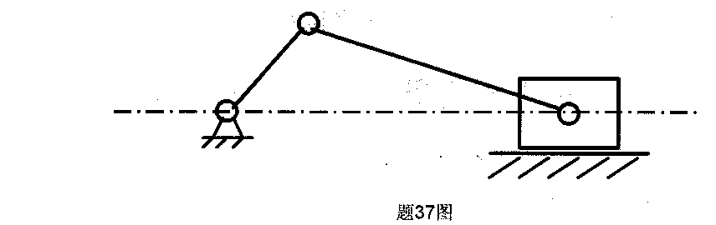
38．已知一对外啮合正常齿制标准直齿圆柱齿轮m=4mm，z₁=22，z₂=38，试计算这对齿轮的分度圆直径，齿顶高，齿根高，中心距。

